**XX Городская научно-практическая конференция школьников**

**«Первые шаги в науку»**

**Тема:** Тайное становится явным или почему люди лгут

**Автор:** Терещенко Дарья, ученица 4 «В» класса МОБУ Гимназии №1 г.Сочи имени Филатовой Риммы Алексеевны

**Научный руководитель:** Зиновьева Лариса Анатольевна, учитель начальных классов МОБУ Гимназии №1 г.Сочи имени Филатовой Риммы Алексеевны

г.Сочи

2019 г.

**Содержание**

Введение 3

1. Изучение литературы по теме исследования 5

2. Социологический опрос учащихся и взрослых по проблеме 6

3. Результаты исследования 7

Выводы 16

Использованная литература 17

Приложение 18

**Введение**

Приближались выходные дни и мы с семьёй строили планы нашего отдыха. Наш выбор остановился на посещении кинотеатра, в котором мы посмотрели мультфильм «Эверест». Эта история о компании неудачливых друзей, которые находят юного йети, отбившегося от своих сородичей. Чтобы вернуть его домой – на Вершину Эвереста, герои держат долгий путь: от Шанхая до снежных Гималаев. Однако, чтобы спасти это существо, они вынуждены были солгать своим родителям, что отправляются в Пекин за компанию с друзьями для поступления в институт, а не в горы, где ждёт опасность и множество преград на пути. И я задумалась, правильно ли они поступили, всегда ли люди говорят правду, нужна ли ложь во имя спасения, и как понять, что тебе лгут ?

Этот сюжет натолкнул меня на мысль - изучить проблему пристальнее.

**Тема моей исследовательской работы: «Почему люди лгут?»**

**Актуальность** выбранной темы заключается в том, что ложь сопровождает людей на протяжении практически всего жизненного пути. В современном мире ложь окружает нас повсюду. Нам лгут с экранов телевизоров, из газет и журналов, лгут знакомые и друзья. Мы не знаем как реагировать на ложь и каковы причины обмана. Сегодня, для многих людей ложь стала нормой. Но всё проконтролировать невозможно. Нам приходится верить людям на слово, по крайней мере, до той поры, пока не обнаружится ложь. Тогда мы утрачиваем доверие. А это может скверно сказаться на взаимоотношениях с окружающими нас людьми. Эти вопросы заинтересовали меня ещё больше, что и привело меня к изучению данной темы. Поскольку после просмотра мультфильма «Эверест», я поняла, что тема лжи осталась не раскрыта.

**Цель исследования:** выяснить как часто и с какой целью люди говорят неправду.

**Задачи исследования:**

-выяснить почему люди говорят неправду,

- изучить способы выявления лжи,

- применить на практике способы выявления лжи,

- понять можно ли жить не обманывая,

- провести анализ и сделать выводы исходя из результатов исследования.

**Гипотеза исследования:** можно ли жить без лжи.

**Предмет исследования:** ложь и её причины.

**Объектом исследования** станут мои друзья, одноклассники и взрослые.

**Методы исследования:** изучение литературы по данной теме, сравнение исторических данных, тестирование с помощью переносного прибора (детектор лжи), эксперимент, анализ полученных результатов.

**План исследования:**

- основные причины лжи,

- способы выявления лжи в древности,

- детектор лжи – современный способ выявления лжи,

- что покажут тесты ?

- эксперимент «День без лжи».

**Практическая значимость и значение исследовательской работы:** я узнаю с какой целью люди лгут, выясню как часто люди говорят неправду и какие бывают последствия, научусь распознавать ложь. Материалы исследовательской работы могут пригодиться классным руководителям, ученикам и их родителям.

**Источники исследования:** современные журналы, книги, компьютерная сеть Интернет, домашняя библиотека, личные наблюдения, мнения учителей и родителей.

1. **Теоретическая часть исследовательской работы.**
   1. **Основные причины лжи. Вся правда о лжи.**

Прежде чем начать исследование, необходимо было найти определение понятию «ложь». В толковом словаре С.И.Ожегова говорится: ложь – это намеренное искажение истины, неправда, обман. Так складываются обстоятельства, что в современном мире невозможно жить без лжи. Ложь стала нормой для многих людей. Нет ни одного человека, который ни разу не соврал в своей жизни. Человек врёт, а страдают его окружающие или даже он сам. Люди, которые лгут, боятся сказать правду, они живут с этим страхом, для них вместо того, чтобы с ним бороться, - лучше соврать. Психологи выделяют четыре основные причины, которые толкают людей говорить неправду:

* *Ложь с целью самозащиты* – когда человек стремится с помощью лжи избежать неприятностей или наказания. Эти люди не готовы нести ответственность за свои поступки и скрываются за ложью чтобы избежать проблем или еще хуже наговаривают на других. Если вы читали произведение Н.Н.Носова «Фантазеры», вы вспомните мальчика Игоря, который съел пол банки варенья, и, чтобы избежать наказания, во всем обвинил сестренку Иру.
* *Ложь с целью выгоды или корыстная ложь* – это обман для получения какой-нибудь выгоды. Ярким примером такой лжи является басня И.А.Крылова «Ворона и лисица». Все помнят, как искусно лжет лисица, чтобы получить кусочек сыра.
* *Патологическая ложь* – люди лгут и обманывают чтобы привлечь к себе внимание. Обычно врут о том, чего нет на самом деле. Вначале им конечно же все верят, но со временем ложь становится очевидной. Есть такая всем известная притча про мальчика-пастуха, который ради шутки и забавы кричал «Волки! Волки!» и люди спешили к нему на помощь, а когда случилась настоящая беда никто не пришел его выручать, потому что никто ему не поверил.
* *Ложь во благо или благородная ложь* - ложь, которая в случае её раскрытия принесёт слушателю значительный вред. Иногда ложь — это средство защиты для человека, которому лгут. Психологи утверждают, что правда нужна далеко не в каждом случае. Иногда правда может навредить или даже убить человека. В этом случае мудрее, милосерднее использовать ложь, тем более, если есть надежда, что правду никогда не узнают, а ложь может помочь или спасти чью-то жизнь. Хороший пример лжи во благо описан в произведении Виталия Губарева «Королевство кривых зеркал». Девочка Оля, попав в Королевство кривых зеркал, встретилась с девочкой Яло – точной своей копией. Вместе они помогают мальчику по имени Гурд. Для этого им приходится обмануть короля и его злых министров, переодевшись королевскими пажами.

Правда всегда должна быть на первом месте и в семье, и в дружбе. В жизни именно правда спасает от многих бед, позволяет доверять, быть открытым и честным, жить в мире с собой и с другими людьми. Но спасительную силу лжи тоже нельзя отменять для некоторых ситуаций. Нельзя разрушать семьи или дружбу одним неосторожно сказанным словом только потому, что слово это правдиво. Человек сам должен оценивать каждую ситуацию и принимать решение, как лучше, добрее и милосерднее поступить в каждом конкретном случае: сказать правду или же скрыть ее. Ведь важно не только всегда быть абсолютно правдивым и честным, но быть, прежде всего, добрым и мудрым человеком и не навредить другому.

* 1. **Как выявляли ложь в древности.**

Ложь стара как мир. Во все времена людей волновал вопрос как распознать ложь. Способы выявления лжи отличались своей оригинальностью и изобретательностью в зависимости от национальных особенностей и территории проживания.

Так, например, в Древнем Китае во время судебного разбирательства подозреваемый во лжи должен был держать во рту горсть риса. Если после прослушивания обвинения он вынимал рис сухим, то он считался виновным. Потому что сильное эмоциональное напряжение вызывает сухость во рту.

У одного из древних индийских племен был обычай: во время судебного процесса подозреваемый очень тихо периодически ударял в гонг так, чтобы удары слышал только судья, но не стоящий сзади народ. И если при внезапном названии предметов, связанных с преступлением, удар в гонг становился сильнее и весь народ его слышал, это являлось доказательством виновности подозреваемого.

В африканских племенах при определении «лгуна» колдун совершал свой танец вокруг подозреваемых и тщательно обнюхивал их. По сильному запаху пота он определял, кто из «подозреваемых» виновен в совершении расследуемого преступления.

Способ, применяемый в Древней Руси, был более жестоким и скорее более выгодным для судьи. При Ярославе Мудром для установления истины проводился, так называемый, «божий суд». Человек, которого в чем-то обвиняли, голой рукой брал раскаленное железо или вынимал из крутого кипятка кольцо все той же голой рукой. После этого руку перевязывали и опечатывали. В случае, если через три дня на руках бедолаги не оставалось язв от ожогов, то он признавался невиновным. Как говорится, «на все воля Божья»…и судьи.

Конечно же все эти методы были ненадежны, ненаучны и предвзяты, но изучив их можно сделать вывод о том, что еще в древние времена было замечено, что когда человек, которого допрашивают, лжет, то у него изменяются некоторые физиологические параметры. Эти наблюдения дали начало современным методам выявления лжи, таким как детектор лжи.

* 1. **Детектор лжи или полиграф.**

Это техническое средство, предназначенное для регистрации психологических и физиологических реакций человека с целью выявления у него скрываемой информации.

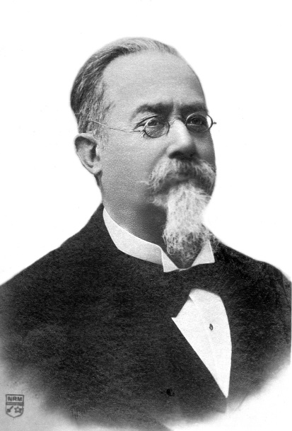Первый прибор для раскрытия лжи назывался «гидросфигмометр». Его изобрел итальянский криминалист Чезаре Ломброзо.

В 1890-х годах с помощью гидросфигмометра он измерял у подозреваемых давление крови, в то время как их допрашивала полиция. Ломброзо утверждал, что может определить, когда преступники лгут. Показывая фотографии, связанные или не связанные с преступлением, он одновременно фиксировал частоту пульса и крови у подозреваемых.

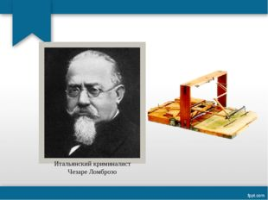

Прообраз современного детектора лжи разработал в 1920-х годах Джон Ларсон,

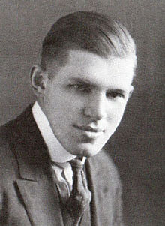 офицер калифорнийской полиции. Созданное им устройство обеспечивало одновременную регистрацию кровяного давления, пульса и дыхания.

В 1926 году ученик и сотрудник Джона Ларсона по имени Леонард Килер

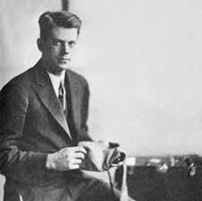

ввел в уже имеющийся полиграф дополнительный канал, регистрирующий изменение кожного сопротивления. Это значительно повысило точность тестирования.

Современный полиграф фиксирует сигналы, поступающие с датчиков, которые прикреплены к различным участкам тела. При этом изменения показателей связываются с колебаниями уровня возбуждения. Считается, что ложь будет вызывать более высокий уровень возбуждения, чем сообщение правды. Это может быть результатом чувства вины у испытуемых или, что более вероятно в контексте проведения тестирования на полиграфе, — появления страха перед обнаружением лжи.

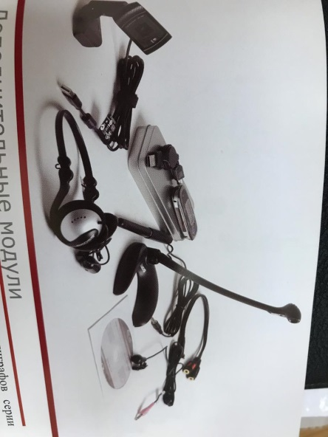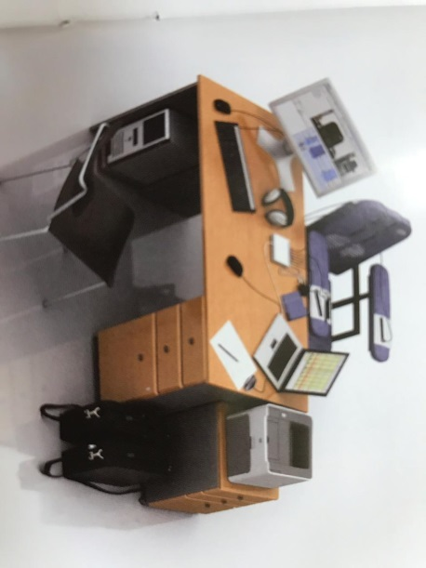

В настоящее время полиграф способен очень точно зафиксировать изменение потоотделения ладоней, кровяного давления и дыхания, причем чувствителен даже к малейшим сдвигам. Для регистрации изменений глубины и частоты дыхания на область грудной клетки и желудка помещаются пневматические трубки. Изменение кровяного давления регистрируется при помощи специального манжета, который оборачивается вокруг плеча, а показатель потоотделения ладоней — при помощи металлических электродов, прикрепленных к пальцам руки.

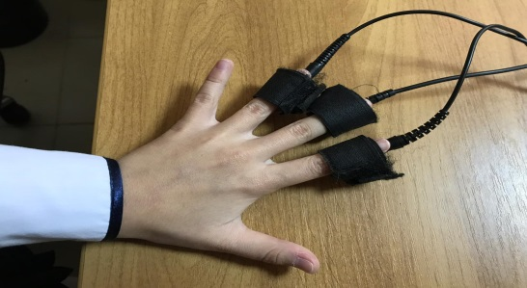

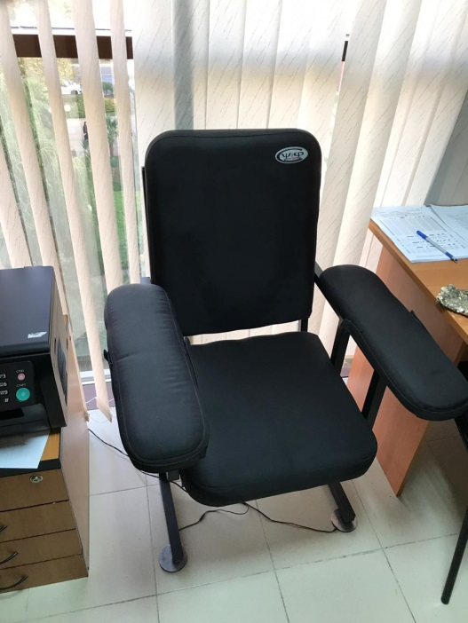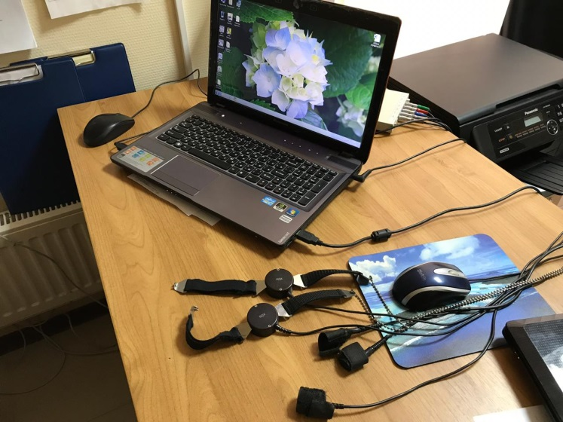  
Современные детекторы могут фиксировать до 50 физиологических параметров: покраснение лица или его отдельных частей, подёргивание губ, расширение/сужение зрачков, учащенное моргание и другие изменения, которые могут свидетельствовать о лжи.

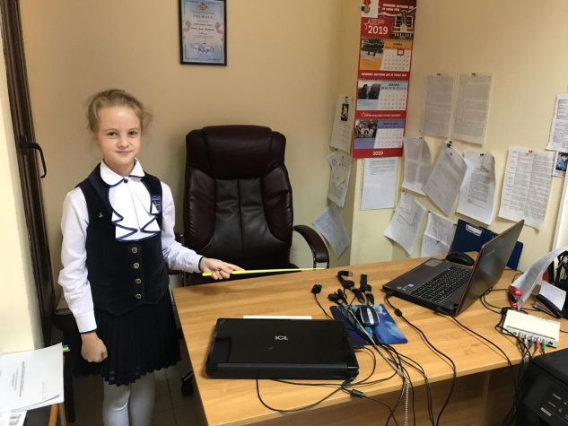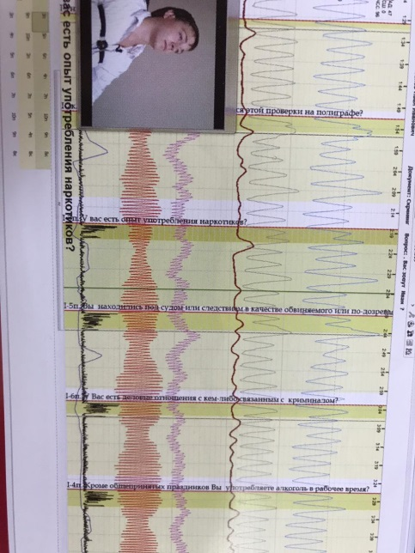

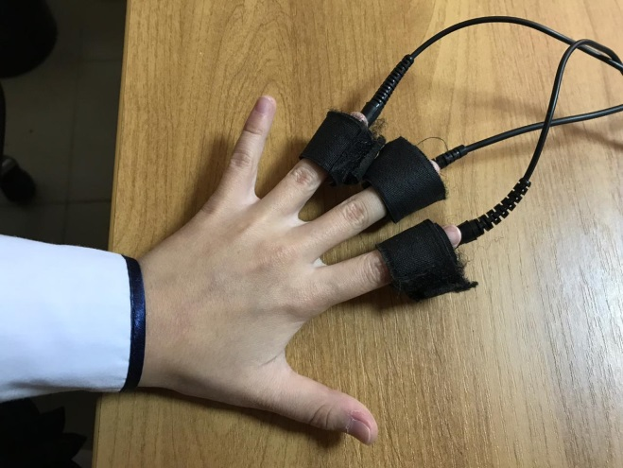 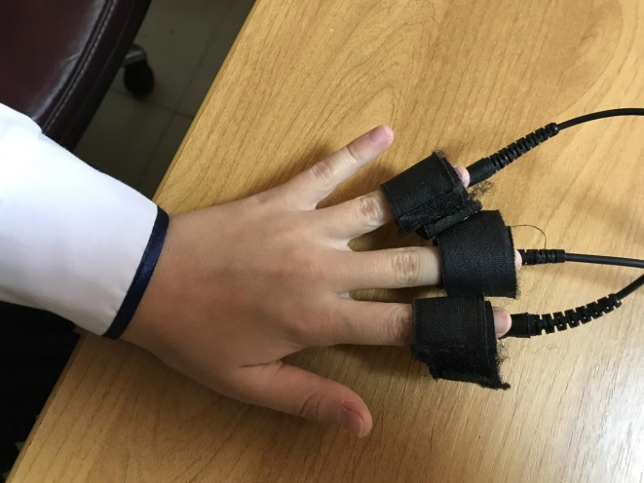

1. **Практическая часть исследовательской работы.**
   1. **Тестирование «Ложь в мешке не утаишь».**

После изучения литературы о создании детектора лжи, о его работе, мне стало интересно увидеть настоящий детектор лжи, посмотреть как он устроен, как установлен, и как практически используется. Мне посчастливилось побывать в настоящем специализированном кабинете, где установлен детектор лжи – полиграф, и задать вопросы настоящему полиграфологу!

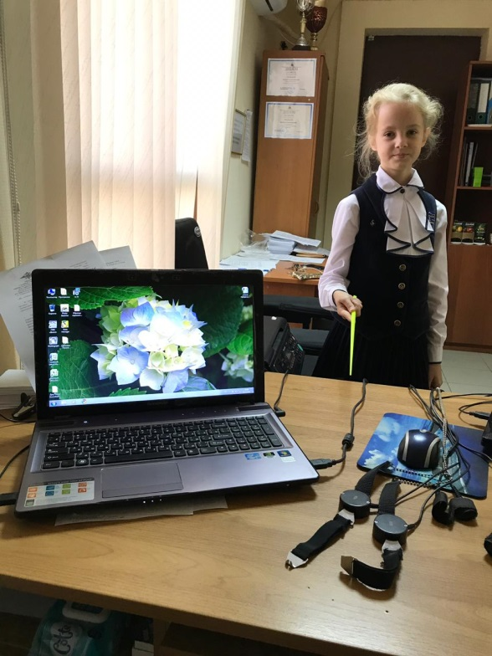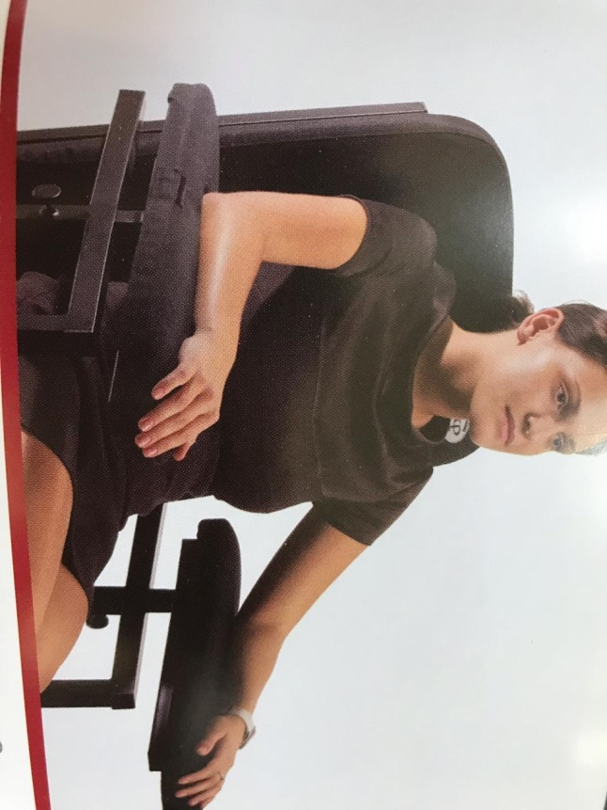

Что детектор лжи (полиграф) регистрирует у человека ?

Как проводят опрос на полиграфе ?

Какие направления существуют при использовании полиграфа ?

Каковы достоинства этого устройства ?

Какова его точность ?

Как подготовиться к опросу с применением полиграфа ?

Можно ли обмануть полиграф ?

После получения ответов, и ознакомившись с правилами проведения обследования, а именно, ограничениями, препятствующими его проведению (возраст до 14 лет !), я попросила родителей приобрести небольшой прибор (переносной детектор) в магазине для проведения тестирования с друзьями и одноклассниками. Вот так он выглядит:

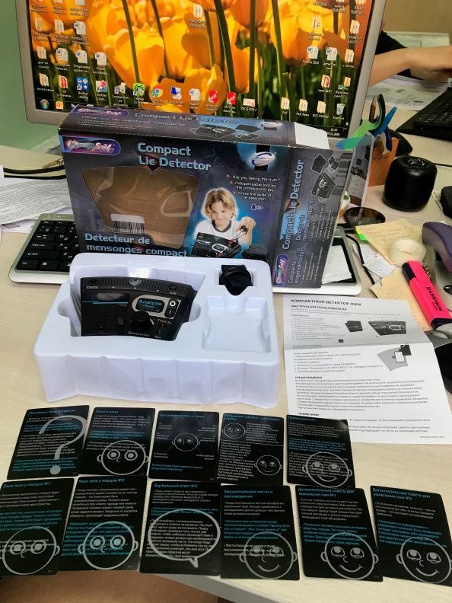

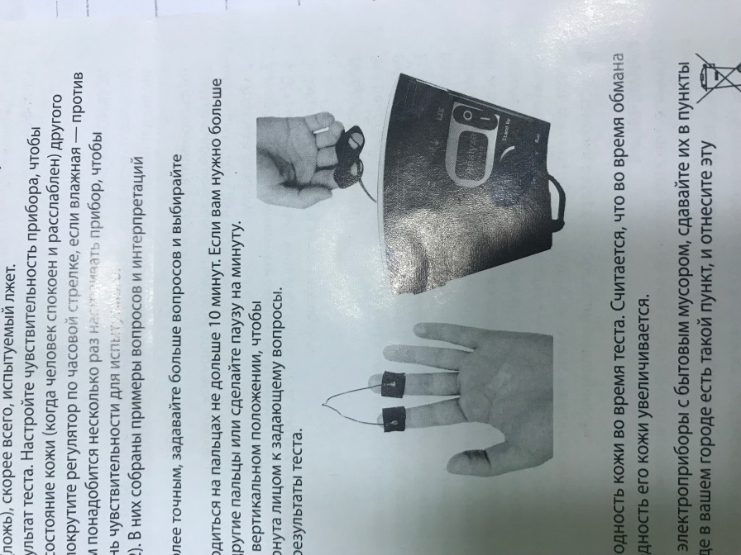Прибор фиксирует уровень кровяного давления, частоту пульса, волновую деятельность мозга и представляет физиологические параметры человека в виде электрических сигналов.

Поэтому я взяла этот прибор с собой в класс, подготовила вопросы, чтобы протестировать своих одноклассников.

Принцип работы прибора заключается в следующем: когда люди говорят неправду, они нервничают и потеют. В результате снижается электрическое сопротивление кожи. Такое изменение регистрирует детектор лжи.

Итак, **целью моего тестирования** было: узнать всегда ли мои одноклассники говорят правду, выяснить снижается ли электрическое сопротивление кожи, когда люди нервничают и потеют, проверить можно ли обмануть детектор лжи и понаблюдать за поведением детей помимо прибора, за движением глаз, рук, головы, мимикой, жестами и интонацией.

Для тестирования я использовала следующие вопросы:

1. Любишь ли ты конфеты ?

2. Списывал ли ты на уроке ?

3. Тебе нравится учиться в школе ?

4. Если у тебя друзья ?

5. Ты когда-нибудь обманывал взрослых ?

6. Любишь ли ты смотреть мультфильмы ?

7. Было ли тебе стыдно за обман ?

8. Пытался ли ты обмануть детектор лжи ?

Получила следующие результаты:  
В тестировании принимали участие 20 детей – это мои одноклассники и друзья.

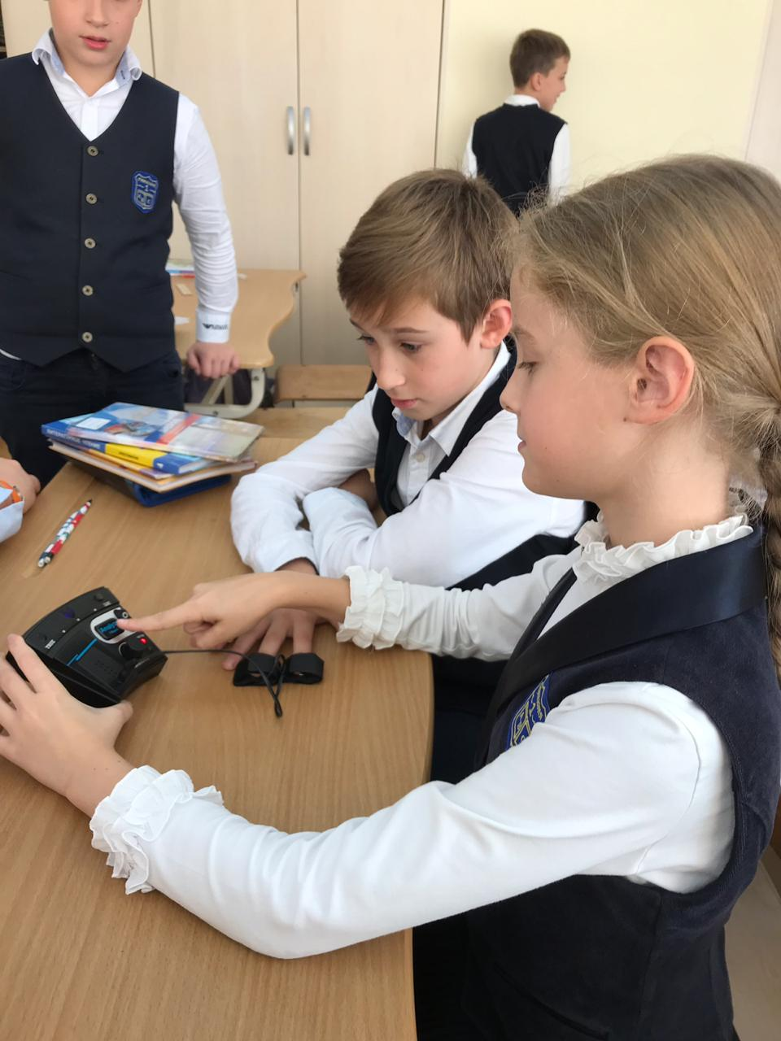 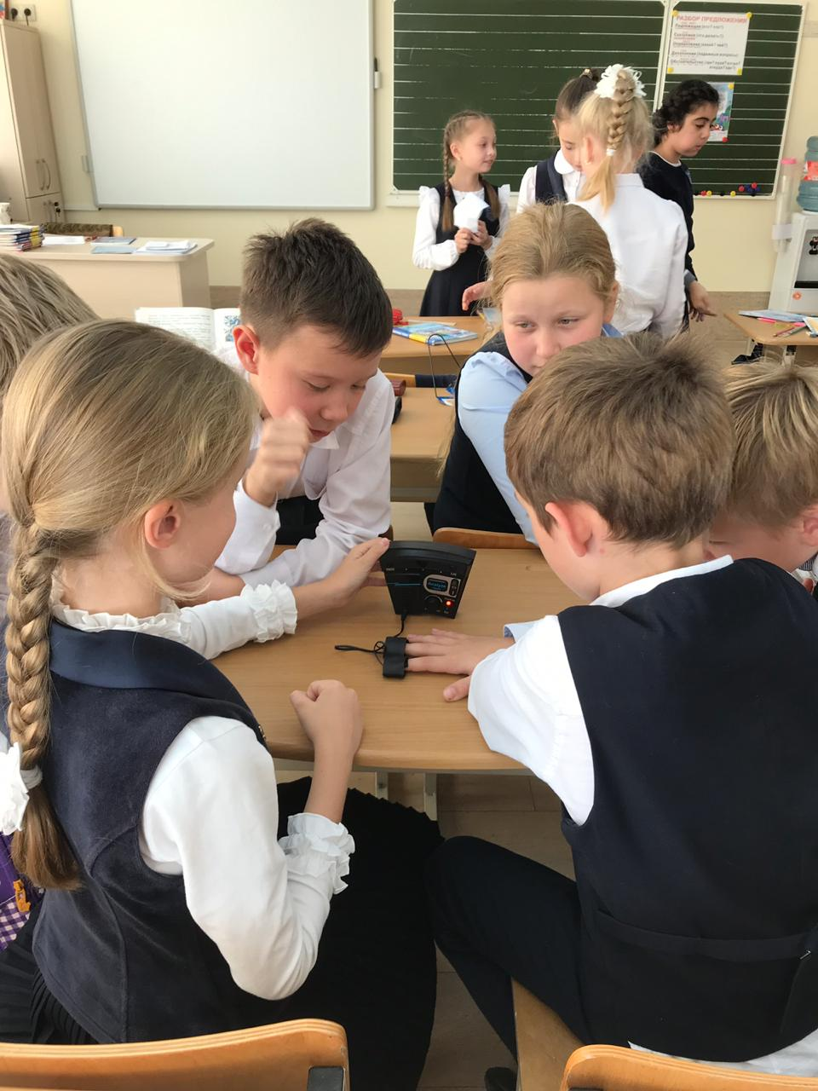

На вопросы «Любишь ли ты конфеты?», «Любишь ли ты смотреть мультфильмы?» или «Есть ли у тебя друзья?» все участники 100% ответили правду, детектор не зафиксировал никаких изменений.

На вопрос «Списывал ли ты на уроке?» 2 человека сказали неправду, это 20% из всех участников. 80% лжи выявил вопрос «Обманывал ли ты взрослых?» это значит 8 из 10 учеников класса когда-то лгали взрослым. И всем им было за это стыдно. Это видно из ответов на седьмой вопрос. 6 человек во время теста пытались обмануть детектор лжи.

**Выводы:** итак, после тестирования я узнала, что мои друзья и одноклассники иногда все же говорят неправду. Детектор лжи фиксирует изменения сопротивления кожи. Стоило заволноваться участнику теста, полиграф сразу же менял звук.

Во время тестирования я внимательно наблюдала за поведением детей и выяснила очень интересный факт. Если тестируемый краснел, отводил глаза или у него менялся голос, то детектор показывал, что он лжет. Оказывается, чтобы разоблачить лжеца не надо носить с собой детектор лжи, достаточно при общении внимательно понаблюдать за интонацией, жестами и мимикой собеседника.

**Вот что делает человек, который хочет солгать**:

1. Прикасается к ушным мочкам, потирая и почесывая их. Почесывает нос;
2. Держит руку у рта, как бы пытаясь его прикрыть, либо рука находится в области горла;
3. Опускает глаза, избегая столкновения своего взгляда со взглядом собеседника, либо, наоборот, «впивается» глазами в глаза напротив, пытаясь «впитать» в них придуманную искренность;
4. Держится за что-то, стоящее рядом (стульчик, дверная ручка, сумочка);
5. Часто кашляет;
6. Покусывает губы или ногти;
7. Часто поправляет шнурочки или воротник;
8. Делает вид, что наводит порядок пытаясь скрыть ложь действиями;
9. Когда человек врет, он сначала говорит тише, потом, неожиданно для себя и окружающих, начинают говорить очень громко
10. Свидетельством лжи может быть колебание перед ответом или внезапное заикание, долгие паузы.

**Выводы:** итак, после тестирования я узнала, что мои одноклассники и друзья иногда все же говорят неправду. Детектор лжи фиксирует изменения сопротивления кожи. Стоило заволноваться участнику теста, полиграф сразу же менял звук. Ложь можно распознать и без детектора лжи для этого достаточно обратить внимание на жесты, мимику и интонацию собеседника.

Обработанная информация послужила стимулом для создания памятки или буклета …. Советы родителям детям…..подумать

* 1. **Эксперимент «День без лжи» - следующий этап практической части моего исследования.**

Условия эксперимента: провести день ни разу никого не обманув.

Цель эксперимента:

* Проверить можно ли жить не обманывая.
* Узнать, как относятся ко лжи мои друзья и одноклассники.
* Выяснить полезно ли всегда говорить правду.

Идею провести такой эксперимент охотно поддержали все мои одноклассники. Я предложила им в конце дня написать о том, как прошел их день, что им больше всего запомнилось и какие они сделали выводы. Вот что из этого получилось:

День без лжи понравился всем. Многие написали о том, что им приходилось делать усилия над собой чтобы не солгать. Вот некоторые цитаты.

«Сегодня я хотел сказать маме, что нам не задали домашнего задания по литературе. Но сказал правду, и выучил все уроки. Горжусь собой»

«Когда я ходила с папой на горку, он спросил, не замерзла ли я. Мне очень хотелось покататься, но я сказала правду. И мы пошли домой».

Некоторые мои одноклассники написали, что в этот день они больше доверяли друг другу так как знали, что никто не лжет. Им было спокойно и приятно общаться. Уверенность в честности и порядочности друга укрепляет дружбу. «Мне очень понравился этот день. Хорошо, когда доверяешь ты и доверяют тебе», «Сегодня самый лучший день потому что никто не обманывает», «Я никогда не обманываю потому что знаю, что это плохо. Сегодня и меня никто не обманывал. Мне очень понравился этот день. Хочу, чтобы так было всегда».

Особенно я задумался, прочитав рассуждение моего друга «Я решил провести этот день без лжи. Мама купила и приготовила котлеты. Я их съел. Когда мама спросила понравились ли они мне, я сказал ей правду. Котлеты мне не понравились. Мама огорчилась. И я понял, что маленькая ложь – это не страшно».

**Проведя эксперимент, я сделала следующие выводы:**

* Ложь прочно вошла в нашу жизнь. Порой мы даже не задумываемся над тем что говорим неправду, а иногда даже прилагаем усилия чтобы не солгать. Жить без лжи можно, но трудно.
* «Лгать – это плохо». Так сказали большинство моих одноклассников. Ложь разрушает дружбу. Невозможно полностью доверять другу, который хоть раз тебя обманул.
* Говорить всегда правду очень важно и полезно. Но в жизни случается так, что именно ложь спасает человека от переживаний, боли и обид. В таких случаях человек сам должен принять решение, как лучше, добрее и милосерднее поступить: сказать правду или же скрыть ее.

1. **Заключение**

После проведенных исследований я **узнал**:

1. Есть четыре основные причины по которой люди говорят неправду.
2. Еще в Древнем мире люди пытались распознать ложь и бороться с ней.
3. Самый современный способ выяснения обмана — это использование детектора лжи.
4. Кроме технических средств распознать ложь помогут мимика, жесты и голос собеседника.
5. Обманывать – плохо, но и правда порой может причинить вред.

Исходя из этого я сделал следующие **выводы:**

1. В современном мире трудно прожить без лжи, неважно во благо она или нет. Ложь стала нормой для многих людей. Нет ни одного человека, который ни разу бы не соврал в своей жизни.
2. Люди лгут, когда бояться сказать правду, лгут чтобы избежать неприятностей или наказания, лгут, когда им стыдно или чтобы не обидеть другого человека.
3. Ложь разрушает доверие, становиться причиной обид, ссор и бед. Даже самую большую дружбу может разрушить маленькая ложь. Правда всегда должна быть на первом месте и в семье, и в дружбе. В жизни именно правда спасает от многих бед, позволяет доверять, быть открытым и честным, жить в мире с собой и с другими людьми.
4. Ложь иногда имеет спасительную силу. Нельзя разрушать дружбу одним неосторожно сказанным словом только потому, что слово это правдиво. Ведь важно не только всегда быть абсолютно правдивым и честным, но быть, прежде всего, добрым и мудрым человеком и не навредить другому.
5. Мне очень повезло иметь друзей и одноклассников, которые стараются быть честными и порядочными всегда. И даже если когда-то пришлось сказать неправду им за это очень стыдно.

Лгать или не лгать каждый решает для себя сам, только надо помнить…

**Тайное всегда становиться явным!**

1. **Использованная литература и Интернет-ресурсы:**

1. С.И.Ожегов. Словарь русского языка. Под редакцией Н.Ю.Шведовой. Москва «Русский язык»,1989г.
2. А.К.Секацкий. Онтология лжи. СПб.: Издательство С.-Петербургского университета, 2000г.
3. Чарльз Форд. Психология обмана. Как, почему и зачем лгут даже честные люди. Издательство «Эскмо», 2013г.
4. https://ru.wikipedia.org/wiki/Ложь
5. [http://dnevnyk-uspeha.com/psihologiya/pochemu-ljudi-lgut-5-osnovnyh-prichin.html](https://infourok.ru/go.html?href=http%3A%2F%2Fdnevnyk-uspeha.com%2Fpsihologiya%2Fpochemu-ljudi-lgut-5-osnovnyh-prichin.html).
6. [http://www.odnako.org/blogs/o-prirode-lzhi-i-o-poiskah-pravdi](https://infourok.ru/go.html?href=http%3A%2F%2Fwww.odnako.org%2Fblogs%2Fo-prirode-lzhi-i-o-poiskah-pravdi).
7. [https://ru.wikipedia.org/wiki/Полиграф](https://infourok.ru/go.html?href=https%3A%2F%2Fru.wikipedia.org%2Fwiki%2F%D0%9F%D0%BE%D0%BB%D0%B8%D0%B3%D1%80%D0%B0%D1%84)

В России нет регулирования выдачи карманных денег детям, поэтому судить о размере карманных денег достаточно сложно, официальной статистики нет.

И рекомендованных размеров тоже нет. Однако, размер выдаваемых денег засвистит от разных факторов: финансовых возможностей родителей, размера выдаваемых денег другим детям, зрелости ребенка, его возраста, а также здравого смысла.

Как же эти проблемы решают родители наших учащихся? Дают ли своему ребенку деньги? Регулярно? Или время от времени? Сколько? Всегда одинаковую сумму или когда как? Как и куда тратят ребята выдаваемые деньги.

Эта важная тема «Ребенок и деньги» меня очень интересует. Я присматривалась к поведению и прислушивалась к разговорам моих одноклассников на данную тему.

Общаясь со своими одноклассниками, я заметила, что многим из них дают карманные деньги. Ребята целый день озадачены, на что бы их потратить. Они делают покупки в магазине, могут одолжить деньги или просто их подарить.

И у меня создалось впечатление, что мои одноклассники не имеют представление о том, как можно расходовать деньги, а с другой стороны – что они не знают цену деньгам, не понимают, как зарабатываются деньги.

Как формируется отношение моих одноклассников к деньгам?

Что влияет на эти отношения?

В своей работе мне бы хотелось определить уровень экономического сознания и поведения одноклассников – учеников второго класса.

И это натолкнуло меня на мысль, изучить проблему пристальнее.

**Цель исследования:** изучение необходимости карманных денег у детей и системы выдачи их родителями.

**Задачи исследования:**

- исследовать отношение младших школьников к деньгам;

- изучить наличие карманных денег у учащихся начальной школы;

- определить мотивы расходования денег;

- попытаться разобраться в способах выдачи денег на карманные расходы;

Предмет исследования: карманные деньги.

Объект исследования: отношение младшим школьников к карманным деньгам, структура их расходования второклассниками.

**Гипотеза:**

Если мы изучим отношение младших школьников к деньгам, определим структуру расходования денег второклассниками, то сможем увидеть их отношение к ним.

**Источники исследования**

- современные журналы;

- интернет;

- домашняя библиотека;

- личные наблюдения;

- воспоминания учителей и родителей;

**Методы исследования.**

- изучение опубликованных материалов и их анализ;

- сопоставительный, сравнительный методы;

- социологический анализ;

**1. Изучение литературы по теме исследования**

Издавна на Руси было особое отношение к деньгам. Их тратили, дарили, берегли, копили, отдавали в долг. Спустя столетия отношение к ним не изменилось. А вот свою мудрость в денежном вопросе народ выразил в пословицах и поговорках. Некоторые известны нам с детства, а некоторые встречаются крайне редко.

Не имей сто рублей, а имей сто друзей.

Копейка рубль бережет, а рубль голову стережет.

Денежки не рожь, и зимой растут; денежки не лед, и зимой тают).

Дружба дружбой, а денежки врозь).

Из чужого кошелька легко платить).

Кто не богат, тот и копейке рад, а богатому – и тысяч мало).

Лишние деньги – лишняя забота.

Не жалей алтына, а то отдашь полтину

Не легко деньги нажить, а легко прожить .

У скупого рубль плачет, а у щедрого и полушка (скачет).

* *Карманные деньги* – это сумма, выделяемая детям на их собственные нужды.
* *Карманные деньги* – это определённая сумма денег, которая находится в полном распоряжении ребёнка. Деньги ребёнку нужны для того, чтобы чувствовать себя личностью в мире самодостаточных взрослых.
* *Карманные деньги* — это умение подсчитывать и рассчитывать, сберегать и накапливать.
* *Карманные деньги -* средство обучения финансовой грамотности, когда на практике ребёнок учится и открывает для себя мир сбережений, мир покупок, мир инвестирования и мир возможностей, которые дают деньги.

**2. Социологический опрос учащихся и взрослых по проблеме**

**Методика:**

Опрос проводили методом анкетирования.

1. Изучили правила составления анкет и проведения анкетирования.
2. Составили текст анкет (Приложения 1,2)

**Материал:** анкета

**Оборудование:** канцелярские товары, калькулятор.

**Участники опроса (15 человек):**

* учащиеся
* родители
* учителя

**3. Результаты исследования**

Многие родители считают, что детей не надо баловать деньгами, что деньги могут «испортить» ребёнка. Ведь они и так покупают ему всё необходимое.

Другая группа родителей считает, что ребёнок должен получить представление о том, как можно расходовать деньги.

С того момента, как мы, дети, начинаем испытывать потребность в самостоятельной трате денег, мы должны осознавать, что это такое.

Одной из задач нашей работы был ответ на вопрос: «Имеют ли учащиеся карманные деньги»?

Проанализировав ответы детей, мы пришли к выводам:

* 99,1% опрошенных учащихся имеют карманные деньги;
* 0,9 % не имеют карманных денег;

Наглядно это отражено на Диаграмме 1.

Диаграмма 1.

Взрослым респондентам было предложено ответить на вопрос: *Должны ли быть у учащихся деньги?*

На диаграмме 2 мы видим, что:

* 92,3% взрослых считают, что у учащихся должны быть карманные деньги;
* 7,4% считают, что у учащихся не должно быть карманных денег.

Диаграмма 2.

Основные источники доходов карманных денег учащихся (по их мнению) следующие – Диаграмма 3:

Диаграмма 3.

* 78,2% учащихся получают карманные деньги от родителей;
* 16,4% - зарабатывают сами;
* 4% - получают деньги в виде подарков ко дню рождения, или еще каким – то способом;
* 1,7% учащихся считают, что свои карманные деньги они получают от родственников

Чтобы узнать мнение взрослых учащихся об источниках дохода карманных денег учащихся, им было предложено три варианта ответа на данный вопрос:

1. сам должен зарабатывать

б) родители должны давать деньги

в) свой вариант ответа

Полученные данные отразили более наглядно на Диаграмме 4:

Диаграмма 4.

* 57,6% взрослых выбрали оба варианта ответа, т.е. они считают что, и родители должны давать деньги детям, и сами дети должны зарабатывать;
* 27% считают, что только родительские деньги могут быть источником дохода карманных денег учащихся;
* 15,4% взрослых учащихся считают, что дети должны сами зарабатывать деньги.

1. Следующей нашей задачей было изучить на что, в основном тратят деньги дети.

Полученные данные отражены на рисунке 1.



Также в ходе нашей работы мы попытались определить желаемое количество (в неделю) карманных денег, которое дети хотели бы иметь. Результаты приведены на Диаграмме 5.

Диаграмма 5.

* Большинство учащихся – 61,8%, хотят получать в неделю от 100 до 500 рублей;
* 23,4% - устроила бы сумма от 600 до 1000 рублей;
* 14,8% - желают иметь в неделю более 1000 рублей.

Минимальная указанная сумма – 150 рублей в неделю. Максимальная – 4000 рублей.

Стоит отметить, что особых различий между показателями мальчиков и девочек не наблюдается.

Также, мы выяснили, сколько карманных денег (в неделю), по мнению взрослых нужно давать детям. Данные представлены на Диаграмме 6.

Диаграмма 6

Мы видим, что мнение взрослых разделились:

* по мнению большинства (23% и 23%), детям необходимо в неделю давать 200-300 рублей;
* 7,7% считают, что детям не нужно давать карманные деньги;
* 3,8% считают, что детям нужно давать 1000 рублей.

Если сравнить данные ответа на это вопрос учащихся и взрослых, то можно сказать что мнение совпало, т.к. 88,5% взрослых и 61,8% учащихся считают, что оптимальная сумма карманных денег от 100 до 500 рублей в неделю.

Также в ходе исследования, мы выяснили:

* 42,2% учащихся не принимают участия в планировании семейного бюджета;
* 28,9% принимают участия в планировании семейного бюджета;
* 28,9% делают это иногда, редко.

С какого возраста необходимо давать детям карманные деньги?

По мнению учащихся, им необходимо давать карманные деньги. На диаграмме 7. предоставлены данные, с какого возраста это нужно делать.

Диаграмма 7

Теперь рассмотрим мнение взрослых по этому вопросу.

Диаграмма 8.

Наибольшее количество опрошенных взрослых считает, что давать детям деньги необходимо с 10 лет (34,6%).

В ходе нашего опроса мы хотели выяснить мнение взрослых учащихся о том, как можно в наши дни детям заработать карманные деньги, став немного старше. Мы получили семь вариантов ответов:

1. трудоустройство через центр занятости населения на период каникул на общественные работы, в том числе по благоустройству города - такой вариант предложило 20 человек **– 76,9%**;
2. можно получать деньги занимая призовые места в предметных олимпиадах, можно получать стипендии за отличную учебу - 6 человек – **23%**;
3. работа промоутером (раздача листовок и рекламных проспектов)- 3 человека -**11,5**%;
4. получать деньги за какие-то работы по дому - 3 человека -11,5%;
5. денежные вознаграждения за призовые места в спортивных соревнованиях, судейство на спортивных соревнованиях - 2 человека – **7,7%**;
6. мытье автомобилей – 1 человек – **3,8%**;
7. заниматься репетиторством с младшими школьниками– 1 человек – **3,8**%.

Таким образом можно отметить, что дети постепенно становятся более независимыми от родителей. В школе у них появляется собственный круг общения, свои занятия и привычки. Ребенок школьного возраста – это уже почти сформировавшаяся личность. Но при этом он еще не определился со своими жизненными целями и продолжает экспериментировать, учась на своих ошибках и приобретая такой важный жизненный опыт. И нередко этот опыт требует финансовых вложений.

Кроме того, находясь в социуме, в школьном коллективе, ребенок хочет обладать своими деньгами как минимум для того, чтобы не выглядеть белой вороной среди более «продвинутых» одноклассников или, наоборот, чтобы выделиться из толпы и «пустить пыль в глаза» товарищам.

Зачем еще нужны карманные деньги? Чтобы иметь возможность перекусить на переменке, а также на проезд в автобусе или маршрутном такси, на покупку сладостей и удовлетворение прочих детских желаний и потребностей.

Многих беспокоит вопрос, сколько денег давать детям. Единого ответа на него дать невозможно, поскольку это зависит от финансового благополучия каждой отдельной семьи. С количеством средств, выделяемых ребенку, можно определиться, собрав «семейный совет», на котором обязательно должен присутствовать и сам ребенок. Пусть он расскажет, на какие нужды ему нужны деньги, и в зависимости от этого будет определен его недельный бюджет.

Также мы выяснили Минусы и Плюсы наличия карманных денег у детей:

Минусы наличия карманных денег у детей:

1. Пустая трата денег на «бесполезное».

2. Деньги балуют.

3. Не знают цену деньгам.

4.Требование денег за выполненную работу.

5. Шантаж, желание торговаться.

Плюсы наличия карманных денег у детей

1. Умение разумно распоряжаться денежными ресурсами.

2.Знает цену деньгам.

3.Учится разумно тратить деньги.

4.Самостоятельность в принятии решения о выборе покупки.

5.Деньги придают уверенность в себе, независимость.

6. Карманные деньги помогут в экстренной ситуации, когда нужно срочно вызвать такси, купить лекарство и т.п.

​Родители должны понимать, что карманные деньги - не награда за хорошее поведение и учебу и не плата за помощь по дому.

Это один из приемов воспитания**, который имеет четкую цель -** научить ребенка обращаться с деньгами и правильно их тратить.

Эти деньги ребенок может использовать по своему усмотрению, не отчитываясь перед родителями, ведь строгий контроль над расходами с их стороны лишает обладание карманными деньгами смысла.

Наличие у ребенка карманных денег создает для него возможность самостоятельно принимать решение о необходимости той или иной покупки. Вместо постоянных просьб что-либо купить ребенок может сам выбрать предмет, время и место покупки. Ограниченность суммы вынуждает его определять приоритеты и анализировать возможные варианты расходования средств.

**Выводы**

Проведя все этапы нашего исследования, и выполнив все поставленные перед нами задачи мы пришли к следующим выводам:

1. 99,1% опрошенных учащихся имеют карманные деньги;
2. 92,3% взрослых учащихся считают, что дети должны иметь свои карманные деньги;
3. 78,2% учащихся получают карманные деньги от родителей;
4. 56,7% взрослых считают, что и родители должны давать деньги детям, и сами дети должны зарабатывать;
5. основные различия отношения к деньгам между мальчиками и девочками существуют в предпочтениях траты денег;
6. большинство учащихся – 61,8% - хотят получать в неделю от 100 до 500 рублей;
7. большинство взрослых 88,5% готовы давать детям от 100 до 500 рублей в неделю;
8. и дети (23,4%), и взрослые (34,6%) считают, что карманные деньги необходимо давать детям с 10 лет

Мы благодарим всех, кто помогал нам в работе, подготовке к ней, в обработке результатов и написании отчета: всех школьников и взрослых, принявших участие в анкетировании.

**Использованная литература**

1. Деньги и жизнь. Какова ценность денег в нашей жизни? Электронный ресурс. Режим <http://meduniver.com/Medical/Psixology/dengi_i_gizn.html> MedUniver. доступа свободный. – Загл. с экрана.
2. Голубева Е.В., Истратова О.Н. Возрастные закономерности формирования экономического сознания у детей и учащихся // Известия Южного федерального университета. – 2013. – № 10. – С. 184–194. Электронный ресурс. – Режим доступа : izv-tn.tti.sfedu.ru/wp-content/uploads/2013/10/30.pdf, свободный.
3. Брезгалова О.В. Подросток и деньги Электронный ресурс. - Режим доступа <http://brezgalova-lichnost.ru/dlya-roditeley/podrostok-i-dengi.html>. свободный. – Загл. с экрана.
4. Журнал для учащихся – 2007г. Электронный ресурс. - Режим доступа http://www.sociologysoul.ru/tpts-479-1.html свободный. – Загл. с экрана.

**Приложение 1**

***Дорогой друг, просим тебя помочь в проведении исследования , для этого нужно ответить на следующие вопросы:***

***АНКЕТА.***

1. Укажи свой пол (нужное подчеркни): мужской, женский.
2. Сколько тебе лет? _______________________________________________
3. Источник дохода твоих карманных денег:
4. На что ты тратишь карманные деньги:
5. Участвуешь ли ты в планировании семейного бюджета? _________________
6. С какого возраста детям нужны карманные деньги?
7. Оптимальное количество карманных денег (в неделю), которое ты хотел бы получать) ________________________________________________________

***Спасибо!***

*Приложение 2*

***Уважаемый взрослый, просим Вас помочь в проведении исследования, для этого нужно ответить на следующие вопросы:***

***АНКЕТА.***

1. Укажите Ваш пол (нужное подчеркни): мужской, женский.
2. Укажите Ваш возраст? ____________________________________________________
3. Есть ли у Вас дети? ______________________________________________________
4. Как Вы считаете, должны ли у учащихся быть свои карманные деньги?_________
5. Как вы считаете, что должно являться источником дохода карманных денег учащихся:
6. На что, по вашему мнению, дети тратят свои карманные :
7. С какого возраста детям нужно давать карманные деньги? _____________________
8. Оптимальное количество карманных денег (в неделю), которое должен получать подросток) ________________________________________________________
9. Каким образом дети могут заработать деньги?___________________________

______________________________________________________________________________________________________________________________________________

***Спасибо!***